**Propósito**

O sistema tem como propósito controlar as horas complementares dos alunos e fornecer a documentação necessária para o entendimento e a entrega das mesmas.

**Caso de Uso Não Refinado**

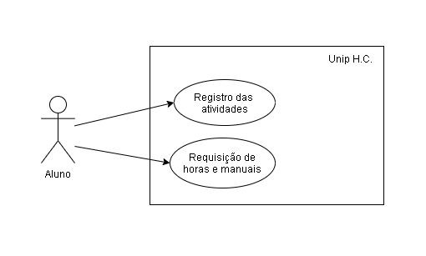

**Caso de Uso Refinado**

**Descrição de Caso de Uso**

**Registro das Atividades**

|  |  |
| --- | --- |
| Evento | Resposta |
| Cliente informa curso | Emitir tabela de de atividades complementares  Emitir peso e limite das horas complementares |
| Cliente cadastra atividade | Verificar se limite de horas atingido  Ponto de extensão: Tratar Exceção  Se tudo VERDADEIRO  Registrar horas  SE NAO  Emitir aviso de limite das horas atingido para o cliente  Registrar horas |

**Requisição de Manuais**

|  |  |
| --- | --- |
| Evento | Resposta |
| Cliente solicita manual de atividades complementares | Emitir manual de atividades complementares |
| Cliente solicita template relatório de atividades complementares | Emitir relatório de atividades complementares |

**Dicionário de dados**

Curso:

(nome_do_curso)

Atividades:

(nome_atividade + tipo_atividade + quantidade_hora + limite_hora)

Manual de atividades:

(nome_do_curso + manual_de_atividade)

Relatório:

(nome_do_curso) + {nome_atividade + tipo_atividade + quantidade_hora + limite_hora}

Cadastro de Atividades:

(nome_atividade + tipo_atividade)